Επίσκεψη Υφυπουργού Υγείας Ζωής Ράπτη στο ΓΝΝΘΑ «Η Σωτηρία»
29/04/2021

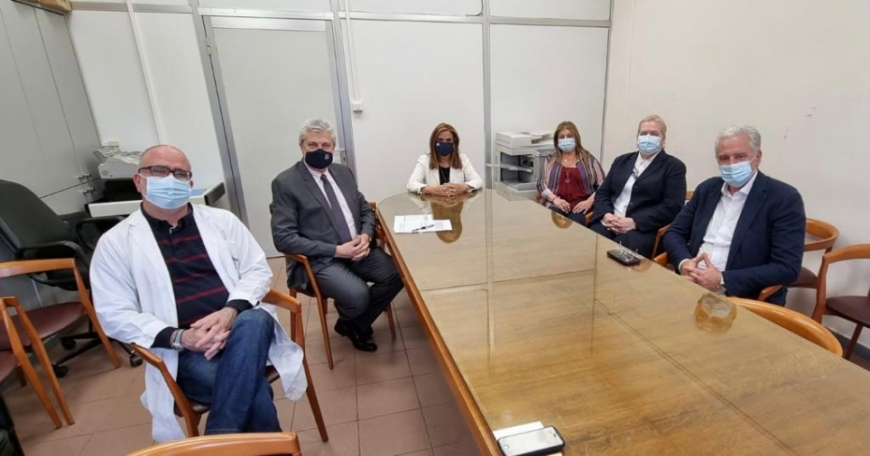
Το Γενικό Νοσοκομείο Νοσημάτων Θώρακος Αθηνών «Η Σωτηρία» επισκέφθηκε εχθές η Υφυπουργός Υγείας Ζωή Ράπτη, όπου συναντήθηκε με τον Διοικητή του Νοσοκομείου Σωκράτη Μητσιάδη, την Αναπληρώτρια Διοικήτρια Άννα Κρεμμύδα, τον Πρόεδρο του Επιστημονικού Συμβουλίου Γεώργιο Τσουκαλά, τη Διευθύντρια της Νοσηλευτικής Υπηρεσίας Βάγια Ζαγανά και τον Επιμελητή Α΄ Ψυχιατρικού Τομέα Κωνσταντίνο Γιωτάκη.
Η Υφυπουργός Υγείας συνομίλησε με το διοικητικό και υγειονομικό προσωπικό για την αποτελεσματική διαχείριση των περιστατικών των ψυχικά ασθενών με COVID-19 σε ειδικές κλίνες, βάσει των οδηγιών που έχει εκδώσει το Υπουργείο Υγείας. Συζήτησαν, επίσης, για τη λειτουργία των ψυχιατρικών τμημάτων ημερήσιας νοσηλείας και για τις εξωνοσοκομειακές δομές της Ψυχιατρικής Κλινικής του Νοσοκομείου.
Μετά το πέρας της επίσκεψης, η κα Ράπτη δήλωσε:
«Όπως καταδεικνύεται καθημερινά, ζούμε μια πανδημία ψυχικής υγείας παράλληλα με την πανδημία του κορονοϊού, της οποίας οι συνέπειες θα μας ακολουθούν για πολύ καιρό.
Στο πλαίσιο αυτό απαιτείται εκσυγχρονισμός και αναμόρφωση των υπηρεσιών ψυχικής υγείας της χώρας. Η αξιοποίηση κάθε διαθέσιμου πόρου τόσο από τον κρατικό προϋπολογισμό, όσο και από το Ταμείο Ανάκαμψης και το νέο ΕΣΠΑ, αποτελεί προτεραιότητα για το Υπουργείο Υγείας, με σκοπό τη βελτίωση των υφιστάμενων δομών και δημιουργία νέων.
Ευχαριστώ τη Διοίκηση και το προσωπικό για το σπουδαίο έργο τους στη διαχείριση της πανδημίας. Με μεγάλη ικανοποίηση διαπίστωσα ότι και στις δομές αυτού του Νοσοκομείου, όπως και σε όλες τις κλειστές δομές ψυχικής υγείας της χώρας, ο εμβολιασμός των ασθενών ολοκληρώθηκε επιτυχώς και κατά προτεραιότητα.
Εύχομαι σε όλους Χρόνια Πολλά και καλή Ανάσταση».

